Длины всех меридианов на глобусе равны 20 003,93 км.
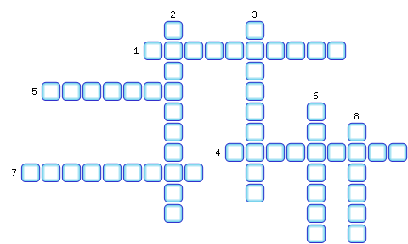
1. Что означает слово «меридиан»?
2. Географическая широта и долгота.
3. Линии одинаковой долготы.
4. Поперечные линии, проведённые параллельно экватору.
5. Делит Землю на Северное и Южное полушария.
6. Расстояние от начального меридиана до какой-либо точки на поверхности Земли, выраженное в градусах.
7. Сеть, образованная пересечением параллелей и меридианов.
8. Половина окружности, соединяющая Северный и Южный полюса.

ОТВЕТЫ:
1. Полуденный
2. Координаты
3. Меридианы
4. Параллель
5. Экватор
6. Долгота
7. Градусная
8. Медиан

